Как защитить ребенка.

Большинство детских солнцезащитных средств предназначены детям, которым уже исполнилось три года. Детский солнцезащитный крем должен содержать только минеральный фильтр от UVA и UVB лучей, иметь индекс защиты от солнца (SPF Sun Protection Factor) не менее 25, а лучше 50, не должен содержать химические фильтры, спирт, консерванты. При низкой солнечной активности можно использовать средства с фактором защиты 15-20. Если планируется поездка на южные курорты, то для защиты от солнца рекомендуется средство с SPF 40-50.
Нужно запомнить, что солнцезащитное средство начинает действовать не сразу, а только через 15-30 минут после нанесения, т.е. наносить его нужно примерно за полчаса до выхода из дома. Также не следует забывать, что первые дни на пляже лучше проводить в тени, что позволит коже постепенно адаптироваться, а также не пребывать на солнце с 12 до 16 часов, когда когда солнечные лучи наиболее агрессивны.
Кроме использования солнцезащитной косметики, следует надевать на ребёнка головнойубор и солнцезащитные очки.

Что делать, если ребенок пострадал от солнца.

Если ребенок, все таки пострадал от солнца, на нем появились красноватые пятна, отеки, то решить проблему помогут препараты стимулирующие заживление кожи (пантенол–д, квотлан).
Если на месте красных пятен и отека стали появляться пузыри, то к лечению срочно следует присоединить кортикостероидные кремы (Элоком, Локоид). Ребенка нужно поместить в прохладную комнату, обеспечить обильное питье, измерять температуру тела.

При ухудшении состояния ребенка следует незамедлительно обратиться к врачу!

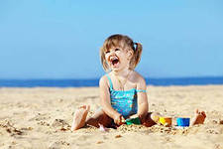

Осторожно - Солнце!
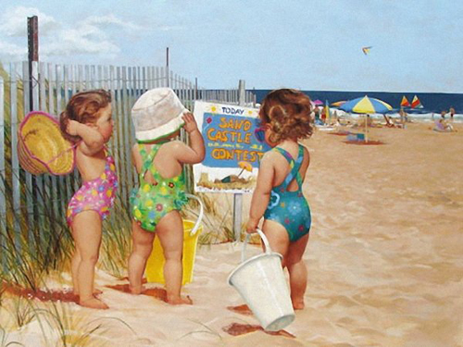
Как влияют ультрафиолетовые лучи на ребенка.
Воздействие на организм солнечными (ультрафиолетовыми) лучами, — один из способов закаливания. Под влиянием этих лучей повышается тонус центральной нервной системы, активизируется деятельность желез внутренней секреции, улучшаются барьерная функция кожи, обмен веществ и состав крови, укрепляются система кровообращения и иммунитет, увеличивается образование витамина D, играющего важную роль в поддержании в здоровом состоянии костей и зубов.
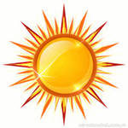
Сколько можно загорать и от чего это зависит.

Следует помнить, что детская кожа в силу своих особенностей (снижена способность вырабатывать пигмент меланин), очень чувствительна к воздействию ультрафиолетовых лучей. В связи с этим, в летний период детям первого года жизни противопоказаны прямые солнечные лучи. Для того, чтобы в коже малыша вырабатывалось достаточное количество витамина Д, вполне дос таточно прогулок в так называемой «кружевной» тени деревьев, а не на открытом солнце. Дети должны ежедневно находиться на свежем воздухе не менее 2-3 часов. Детям старше 3 лет разрешено пребывание на солнце до15 минут (при применении солнцезащитных средств до 75 минут).

Кроме возраста, время пребывания на солнце зависит от фототипа кожи ребенка. Существует 5 фототипов кожи, что и определяет основную тактику поведения на солнце:

- 1 фототип - очень светлая кожа, рыжие волосы, голубые глаза. Максимальная опасность солнечных ожогов.
- 2 фототип - светлая кожа, светлые волосы, голубые, серые или зеленые глаза. Серьезный риск солнечных ожогов.
- 3 фототип - нормальная кожа, темно-русые, светло-коричневые или коричневые волосы, серые или коричневые глаза. Средний риск солнечных ожогов.
- 4 фототип - смуглая кожа, темно-коричневые или черные волосы, темные глаза. Минимальный риск солнечных ожогов.
- 5 фототип- черная кожа, черные волосы, темные глаза. Риск солнечных ожогов практически отсутствует.

Таким образом, к группе риска относятся дети со светлой кожей, светлыми глазами, у которых порог чувствительности к излучению низкий и их кожа практически не имеет естественной защиты от солнца.

Чем опасно солнце.

Неконтролируемое пребывание детей на солнце чаще всего приводит к возникновению фототоксической реакции, а именно возникновению солнечного ожога, который представляет собой острое воспаление кожи в ответ на действие естественного или искусственного ультрафиолетового излучения.
Доказано, что один и более солнечных ожогов в детском возрасте являются значимым фактором в развитии злокачественных меланоцитарных новообразований кожи в зрелом возрасте.
Чрезмерная инсоляция приводит к общему снижению иммунитета и может вызывать обострение или даже манифестацию таких кожных заболеваний, как герпес, атопический дерматит, витилиго, вирусные и грибковые поражения кожи, красный плоский лишай, угревая болезнь, псориаз, розовые угри, себорейный дерматит и др.

